珠江智联接入医网信建设方案

北京数字医信科技有限公司

2019年3月1日

目录
1. 合作背景 3
2. 方案概述 3
3. 方案详述 5
3.1注册代理商 5
3.2同步互联网医疗机构 5
3.3购买签名服务 6
3.4互联网医疗机构注册医师 6
3.5互联网医疗机构电子签名与验签 8
3.6珠江智联（代理商）的开放平台应用 9

合作背景
珠江智联为广东省互联网医疗提供监管平台服务，监管本省所有互联网医疗机构发生的电子签名服务，北京数字医信为珠江智联与其监管的互联网医疗机构提供可信的CA服务，包括证书发放，医生的电子签名与机构的机构签章等等。

方案概述
珠江智联：代理商与监管方，不与医网信发生实际签名业务方，向医网信提供互联网医疗机构用户，医网信向互联网医疗机构提供：签名业务，注册医师等CA服务
互联网医疗机构：与医网信发生实际签名业务方，可能为实体医院、互联网医院等
医网信：证书发放、签名服务的提供方，提供开放平台使珠江智联管理其监管的互联网医疗机构，提供签名服务续费，数据统计，机构管理等功能
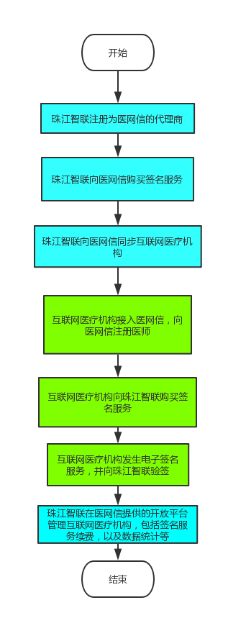

方案详述

3.1注册代理商
珠江智联向医网信注册为代理商
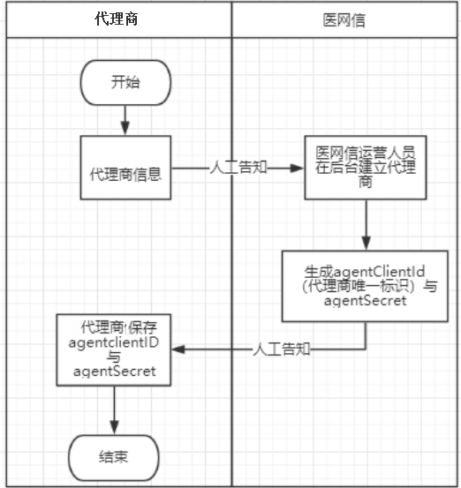

3.2同步互联网医疗机构
珠江智联以代理商的身份向医网信同步互联网医疗机构用户，医网信审核通过后，该机构才可向医网信注册医师或使用机构数据签名服务。
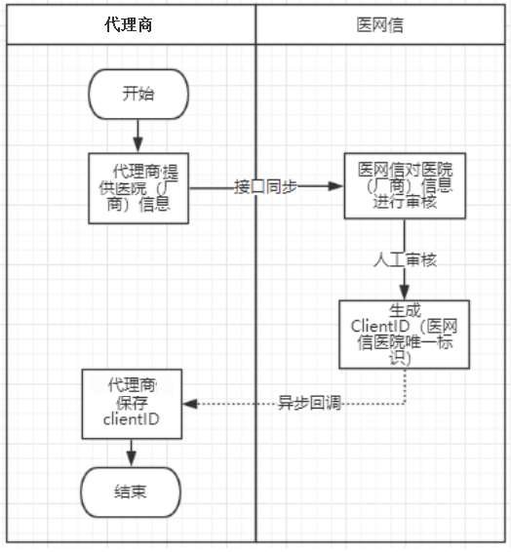

3.3购买签名服务
珠江智联以代理商的身份向医网信购买签名服务（线下购买），购买后可自由的通过医网信开放平台分配给被其监管的互联网医疗机构用户，被监管的互联医疗机构不可向医网信购买签名服务。
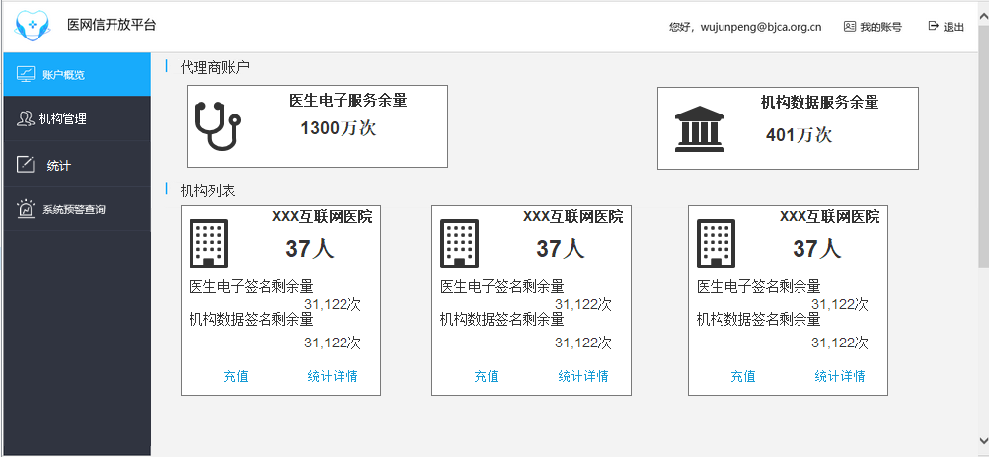

3.4互联网医疗机构注册医师
通过医网信审核的互联网医疗机构可通过同步用户接口或登录开放平台，向医网信注册医师，医网信审核后，对医生签发医网信数字证书，医生可进行电子签名业务。
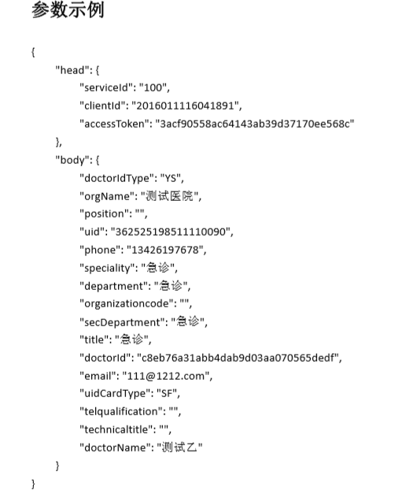
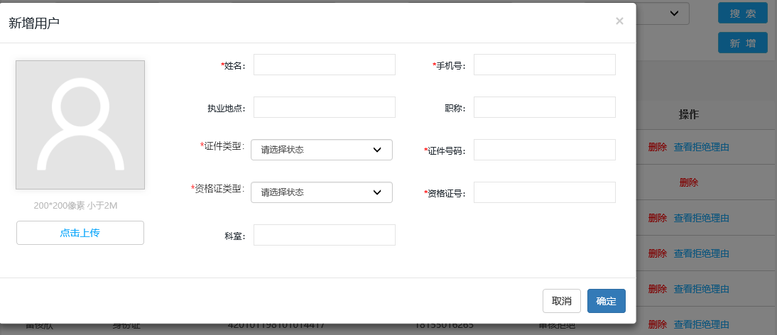

3.5互联网医疗机构电子签名与验签
签名：互联网医疗机构通过调用医网信签名接口的形式向医网信云签名服务器同步签名原文，并发起签名请求，医网信完成签名后，将签名结果回调至互联网医疗机构与珠江智联
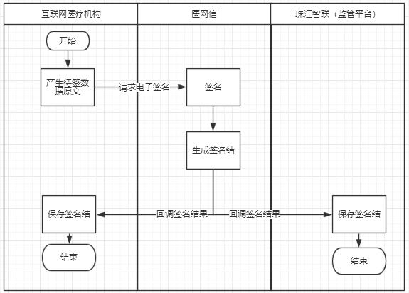

验签：互联网医疗机构通过调捅医网信的验签接口的形式向医网信云签名服务器发起验签请求，医网信完成验签后，将验签结果回调至互联网医疗机构与珠江智联

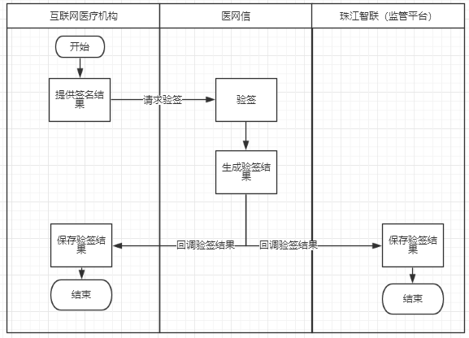

3.6珠江智联（代理商）的开放平台应用
除了上述机构管理服务以外，代理登录开放平台还使用账户概览，统计，系统预警查询等服务
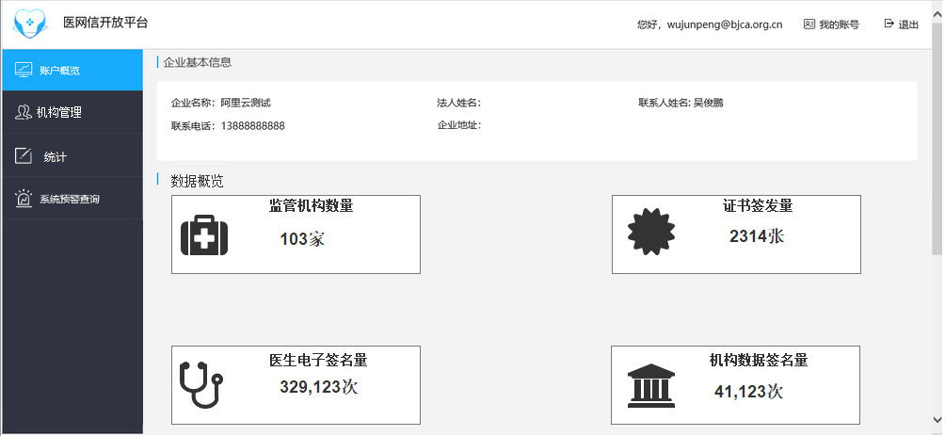
账户概览
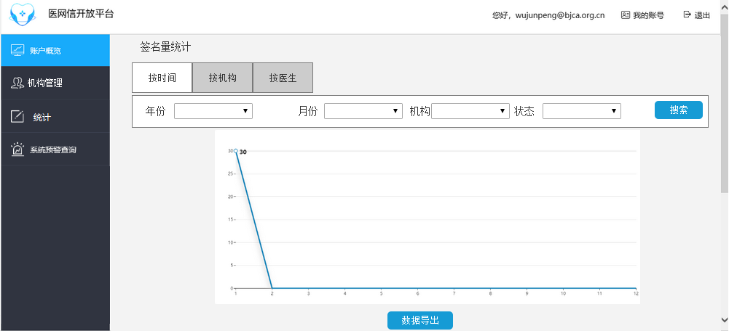
统计（按照时间）
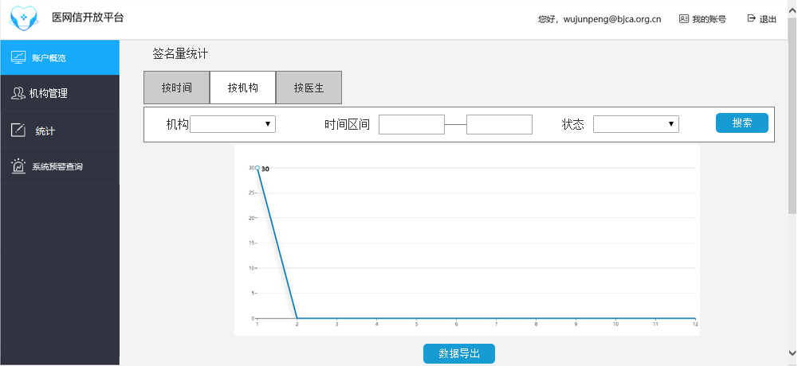
统计（按照机构）

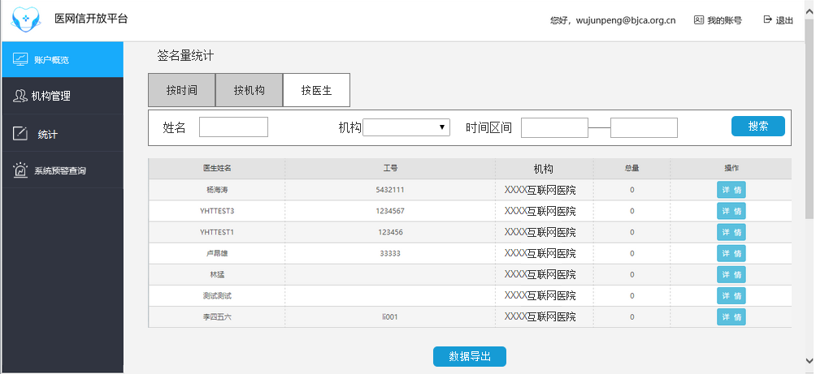
统计（按照医生）

